**2011年普通高等学校招生全国 统一考试（四川卷）**

**文科综合**

**第一部分 选择题（共140分）**

本部分共35小题，每小题4分，共140分。在每小题给出的四个选项中，只有一项是最符合题目要学科网(www.zxxk.com)--教育资源门户，提供试卷、教案、课件、论文、素材及各类教学资源下载，还有大量而丰富的教学相关资讯！求的。

图1 为我国西部某省人口数据统计图。近年全国人口自然增长率为0.5%左右。据此回答1-2题。

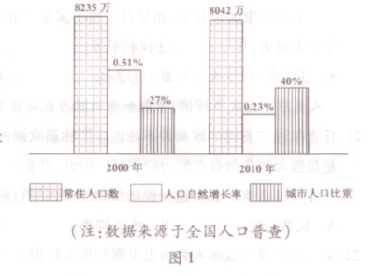1.关于该生人口状况的叙述，正确的是

A.目前出生率低、死亡率低

B.人口密度十年来大幅减小

C.城市人口比重提高依靠人口自然增长

D.城市人口数量十年来增长50%以上

2.该省十年来常住人口（指实际居住在当地半年以上的人口）数量减少，其主要原因是

A.人口自然增长率下降

B.水利工程移民增多

C.省级行政区域缩小

D.劳务输出数量增加

图2为某大洲地形剖面示意图。读图回答3-4题。

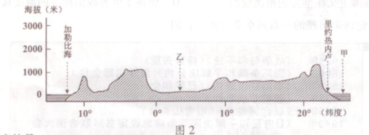

3.下列叙述正确的是

A.该剖面穿过的地形以山地为主 B.乙地所在国家工业集中分布在该国西部

C.该剖面走向为西北—东南向 D.乙地所在国农业集中分布在该国北部

4.关于甲地与所在大洋对岸（同纬度）的叙述，正确的是

A.甲地海水的盐度比对岸海域更高 B.甲地上升流比对岸海域更显著

C.甲地大陆沿岸一派油橄榄林风光 D.甲地对岸的沿岸一片草原景观

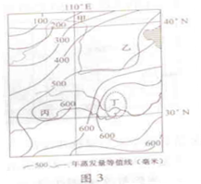图3为我国部分地区地表年蒸发量等值线图。读图回答5-6题。

5.据图中的等值线，下列判断正确的是

A.丙地年蒸发量小雨500毫米

B.图幅南部地区年蒸发量由东向西递减

C.单位距离年蒸发量变化甲地区大于乙地区

D.400毫米等值线同内、外流区分界线基本一致

6.在乙地区土壤中水盐运动表现为淋盐特征的时期，丁区域可出现的地理现象是

A.油菜花黄蜜蜂忙 B.阴雨绵绵面梅子黄

C.稻田受旱暑骄阳 D.落叶遍地球疯狂

表1为四地气温、江水统计资料。读表回答7-9题。

|  |  |  |  |  |  |  |
| --- | --- | --- | --- | --- | --- | --- |
| 地点 | 维度 | 气温（摄℃）[来源:学科网ZXXK][来源:学+科+网Z+X+X+K] | | 降水量（mm）[来源:Zxxk.Com] | | |
| 一月 | 七月 | 一月 | 七月 | 全年 |
| ① | 23°08’ | 13.3 | 28.4 | 40.0 | 210.0 | 1614.1 |
| ② | 39°48’ | -4.7 | 26.0 | 2.6 | 196.0 | 682.9 |
| ③ | 48°58’ | 3.5 | 18.4 | 54.3 | 53.6 | 647.4 |
| ④ | 54°17’ | 1.8 | 13.4 | 225.0 | 117.0 | 2399.0 |

7.表中四地位置，可能的是

A. ①——澳大利亚大陆东南部 B. ②——亚欧大陆桥西端附近

C. ③——大兴安岭西侧 D. ④——西经130度附近

①②③④

8. ④地降水特别丰沛的主要原因是

A.来自海洋的暖湿气流受地形阻挡抬升 B.位于中纬度地区，台风活跃

C.海学科网(www.zxxk.com)--教育资源门户，提供试卷、教案、课件、论文、素材及各类教学资源下载，还有大量而丰富的教学相关资讯！陆热力差异形成的季风环流显著 D.受暖流影响，大气中水汽含量丰富

9.下列关于②、③两地地理事象的叙述，正确的是

A.两地冬、夏风向都有明显转换 B.两地自然带均属温带落叶阔叶林带

C. ③地较②地更容易发生旱灾 D. ②地较③地更适宜多汁牧草生长

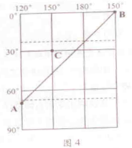图4为经纬网图。图中A点位于南纬68度，AB为晨昏线的一段；此刻，北京处于白昼；近期，C地日出时刻越来越早。据题设条件回答10-11题。

10.此刻，与北京日期不相同的是

A.圣保罗 B.华盛顿 C.开普敦 D.莫斯科

11.下列推断正确的是

A.该日，大约在7月中旬

B.该日，C地太阳从东南方向升起

C.该季节，正值尼罗河枯水期

D.该季节，马达加斯加岛白昼比塔斯马尼亚岛长

12. 下列水利工程中，把中原腹地与中国最南方连接起来的是

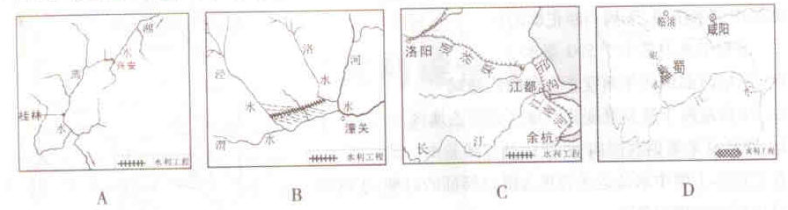

13学科网(www.zxxk.com)--教育资源门户，提供试卷、教案、课件、论文、素材及各类教学资源下载，还有大量而丰富的教学相关资讯！. 清代史学家赵翼据西汉初“其君既起自布衣，其臣亦自多亡命无赖之徒”的现象，认为“秦汉间为天地一大变局”。下列主张体现了这种“大变局”的是

A. 废除苛政，休养生息 B. 罢黜百家，独尊儒术

C. 王候将相，宁有种乎 D．以法为教，以吏为师

14. 白银成为主要流通货币是我国古代经济史上的重大变化。下列赋役制度适应了这一变化的是

A. 相地而衰征 B. 租庸调制

C. 方田均税法 D．一条鞭法

15.史学家麦迪森《世界经济千年史》统计．l820年中用国内生产总值(GDP)占世界经济总量的32.9％.西殴各国的总和占23. 6％．美国和日本分别占l.8％和3％。上述统计表明当时的中国

A.仍是世界经济文化中心 B.是世界上最先进的国家

C.资本主义经济发展迅速 D．经济总量远超欧美各国

16. 1898年8月，清廷颁布上谕：“现当海禁洞开，强邻环伺，欲图商务流通，隐扯觊觎，惟有广开口岸之一法。”清廷的意图不包括

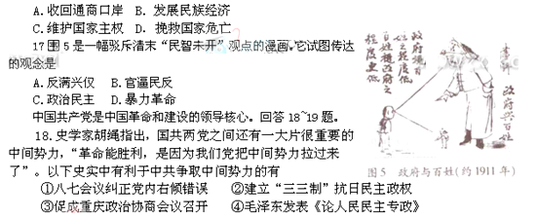A.①②③ B.①②④ C.①③④ D.②③④

19.图6展现了四川人民“敢为天下先”的改革精神，这些创举苴接得益于

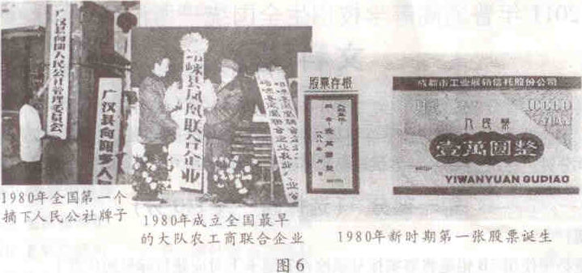

A．经济体制改革方针的确立 B.社会主义初级阶段基本路线的正式形成

C. 全面建设小康社会目标的提出 D.社会主义市场经济体制改革目标的确立

20.狄德罗《百科全书》说：“自由是天赐的东西，每一个同类的个体，只要有理性，就享有自由的权利……不是国家属于君主，而是君主属于国家。”此言体现的主张有

①个人自由 ②权利平等 ③联邦共和 ④主权在民

A.①②③ B.①②④ C.①③④ D.②③④

人类历史上战争频仍，争取和平的努力也持续不断，回答21一23题。

21.丘吉尔说：“英国的政策并不考虑企图称霸欧洲的国家究竟是哪一个国家…它唯一关心的是，谁是最强大的或具有支配力的暴君。因此．我们不要怕别人说我们亲法反德。如果情况有变．我们同样可以亲德反法。”这一说法反映出来英国奉行的外交原则是

A.民族自决 B.势力均衡 C.绥靖主义 D.严守中立

22.第二次世界大战是人类历史发展的重要转折点，具有划时代的影响。这主要表现在二战

A.消除了围际秩序中的大国强权色彩 B.促成了第一个社会主义园家的建立

C终结了帝国主义在世界的殖民统治 D.促进了世界政治经济的制度化进程

23.图7是17世纪以来出现的一系列重要文献。它们

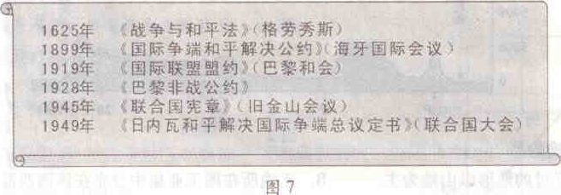

①反映了近代以来国际争端频繁 ②得到了各国普遍认同和自觉遵守

③展现了人类追求和平的持续能力 ④成为了解决国际争端的法律依据

A.①②③ B.①②④ C.①③④ D.②③④

24.在谈到某些图书的价格时，有人认为：“每一份的品质都是由每一份的成本堆积起来的，没有真正物美价廉的东西。”这一观点蕴含的经济道理是

A．图书的价格由其价值决定，它一定要等于其价值

B．图书的价格由其价值决定，它一定要反映其价值

C．图书的价格受供求关系影响，它不会等于其价值

D．学科网(www.zxxk.com)--教育资源门户，提供试卷、教案、课件、论文、素材及各类教学资源下载，还有大量而丰富的教学相关资讯！图书的价格受供求关系影响，但它不会偏离价值

25.某上市公司的股票全为流通股，共5000万股，当银行利率为3%时，该股票的总市值为100000万元。如果银行利率提高0.25个百分点，预期股息提高25%，其他条件不变，该股票的价格约为

A．18.46元 B. 21.33元 C. 23.08元 D. 24.75元

26.J省《高速公路条例》规定，为了保障车辆正常通行，高速公路收学科网(www.zxxk.com)--教育资源门户，提供试卷、教案、课件、论文、素材及各类教学资源下载，还有大量而丰富的教学相关资讯！费道口的待交费车辆排队超过200米得，应当免费放行。这一条例的实施，对高速公路经营者和消费者可能产生的积极效应有

①提高经营者的管理服务质量，赢得市场信誉

②增加单位时间车辆通行数量，提高经济收益

③加快消费者车辆的通行速度，提高出行效率

④保持消费者车辆的通行畅通，节省过路费用

A．①②③ B. ①②④ C. ①③④ D. ②③④

27.《吕氏春秋·察今》记载：荆人欲袭宋，使人先表澭水。澭水暴益，荆人弗知，循表而夜涉，溺死者千有余人，军惊而坏都舍。以下选项，与荆人教训具有相同哲学寓意的是

A.士以进死为荣，退生为辱

B.国虽大，好战必亡；天下虽安，忘战必危

C.九河盈溢，非一块所防；带甲百万，非一勇所抗

D.兵无常势，水无常形；能因敌变化而取胜者，谓之神

28.王国维在《人间词话》中说：“古今之成大事业、大学问者，必经过三种之境界。‘昨夜西风凋碧树，独上高楼，望尽天涯路’，此第一境也。‘衣带渐宽终不悔，为伊消得人憔悴’，此第二境也。‘众里寻他千百度，回头蓦见，那人正在灯火阑珊处’，此第三境也。”这给我们的人生启示是

①树立正确的人生目标和理想，对人生有着重大的指导作用

②实现人生价值需要有百折不挠、不怕失败的顽强奋斗精神

③个人的人生理想源于现实、高于现实，可自然转化为现实

④社会性是人的本质属性，实现人生价值需要一定的社会条件

A. ①② B. ①③ C. ②④ D. ③④

29.一位从事几层民政工作的全国人大代表，十几年来坚持走访当地居民家庭，记了70多本“民情日记”和“民心日记”，一次次地在人民代表大会上提出议案，帮助群众排忧解难。这表明，该人大代表

①履行了严格执法行政的义务 ②履行了反映群众意见的义务

③行使了依法提出议案的权利 ④履行了密切联系群众的义务

A. ①②③ B. ①②④ C. ①③④ D. ②③④

30、市民王某希望了解本市垃圾焚烧厂的烟气排放情况，向市环保局提出申请公开相关数据，但环保局未予作答。王某较起真来，按法定程序向法院提起行政诉讼，要求环保局履行职责。法院判处王某胜诉。这反映了

①国家支持公民依法学科网(www.zxxk.com)--教育资源门户，提供试卷、教案、课件、论文、素材及各类教学资源下载，还有大量而丰富的教学相关资讯！维权 ②公民享有质询权

③国家保护公民的知情权 ④公民享有监督权

A．①②③ B. ①②④ C. ①③④ D. ②③④

31、当前，中国共产党的基层组织和党员积极投身创先争优活动，努力推动科学发展、促进社会和谐、服务人民群众，以优异成绩迎接建党90周年。广泛开展创先争优活动

①是人民群众直接行使国家权力的需要 ②是中国共产党永葆先锋队性质的需要

③是不断加强党的基层组织建设的需要 ④是以优良的党风促政风带民风的需要

A．①②③ B. ①②④ C. ①③④ D. ②③④

32、在国际货币基金组织（IMF）中，各成员国所持有的份额决定其发言权。2010年，IMF执行董事会通过改革方案，发达国家总体份额降至57.7﹪，发展中国家总体份额升至42.3﹪；美国在IMF中的份额降至17.41﹪，仍然拥有对重大事项的否决权。这反映出

A．霸权主义和强权政治依然存在 B.国际政治经济新秩序已经形成

C.国家经济中南北发展达到平衡 D. 发展中国家经济影响力在增强

在国家灾后重建政策的指导下，经历了“5·12”特大地震伤痛的阿坝州汶川县水磨镇涅槃重生，被联合国评为“全球灾后重建最佳范例”。回答33-35题。

33、水磨镇重建模式有两个主要方面：一是搬走58家高耗能、高污染企业；二是复原再生禅寿老街、引进两所高校、开发3000亩“企业+基地+农户”的茶园基地，形成汶川生态新城、西羌文化名镇。这种“腾笼换鸟”式的重建模式体现的发展路径是

①恢复传统农业经济，促进生态保护 ②注重现代工业发展，实现内涵增长

③推进第三产业发展，提升旅游商贸 ④着力产业转型升级，优化经济结构

A. ①② B.①③ C. ②④ D. ③④

34.从上题材料可以看出,政府在水磨镇灾后重建中

①坚持走科学发展道路 ②把经济增长作为中心工作

③促进教育与文化事业 ④为地方发展提供公共服务

A. ①②③ B. ①②④ C. ①③④ D.②③④

35.水磨镇的涅槃重生，离不开中央的正确领导，离不开广东省佛山市的对口援建和有关方面的大力支持，离不开当地干部群众的自强奋进。这反映了

A.事物的发展是运动和静止的统一 B.事物的发展是内外因共同作用的结果

C.事物的反战是量变和质变的统一 D.事物的发展是前进性和曲折性的统一

**第二部分 (非选择题共160分)**

**注意事项：**

1、必须使用0.5毫米黑色墨迹签字笔在答题卡上题目所指示的答题区域内作答。答在试题卷上无效。

2、本部分共4大题。共l60分。

36．(36分)图8为北半球某区域图。读图完成下列要求。

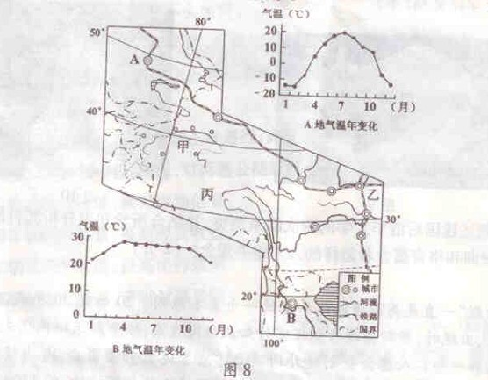

（1）据图示有关地理要素，结合所学地理知识分析，图幅范围内：①地表高低起伏的总趋势是______；

②冬季气温分布的总体特点是______。(6分)

（2）根据环境条件，说明甲盆地内城市间交通联系适宜发展航空运输的理由。(6分)

(3)乙城市在国内最大粮食批发市场基础上，建立了国家粮食交易中心。试分析乙城市布局国家奖粮食交易中心的有利区位条件。 (8分)

（4）用所学地理知识，分析丙地所在的大地形区对我国夏季降水的影响。(8分)

（5）图幅最南与最北地区农业气候资源差异明显．试比较两地区在发展种植业方面的不同。(8分)

37、（32分）人才问题关乎国家盛衰，阅读材料，回答问题。

**材料一：**

君子用人如器，各取所长。人之所能不可兼备，弃其所短，取之所长。有谠（正直）言直谏，可以施于政教者，当拭目以师友待之。爱而知其恶，憎而知其善，去邪勿疑，任贤勿猜。为官择人，唯才是与。苟或不才，虽亲不用；如其有才，虽仇不弃。

——唐太宗

（1）材料一反映了唐太宗哪些用人思想？（4分）

**材料二：**

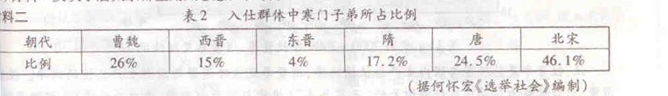（2）表2中寒门子弟入仕比例呈现怎样的变化?(3分)结合所学知识分析变化的主要原因。

(6分)

**材料三**

1911年清华学校成立,1928年改建为清华大学。1934年,清华大学发展为包括文、法、理、工四个学院十六个系的综合性大学。文、法、理三院大一不分系，开设共同的必修课学科网(www.zxxk.com)--教育资源门户，提供试卷、教案、课件、论文、素材及各类教学资源下载，还有大量而丰富的教学相关资讯！程，意在使学生求得关于自然、社会和人文方面的通识。1952年，全国院系调整，清华大学文、法、理学院并入北京大学等高校，只设置机械至少、土木工程和水利工程等八个工科系。改革开放后，清华大学逐步恢复和重建了文科院系。（据《清华大学校史稿》等）

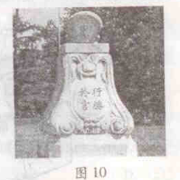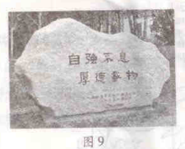

（3）根据材料三，概述建国后清华大学的两次院系调整，并结合所学知识分析其目的。（6分）图9、图10所示清华校训和格言蕴含着怎样的人才培养理念？（2分）

**材料四**

“才能优先原则”一直是美国移民体系中的一个基本原则。20世学科网(www.zxxk.com)--教育资源门户，提供试卷、教案、课件、论文、素材及各类教学资源下载，还有大量而丰富的教学相关资讯！纪30年代，希特勒的文化清洗运动道子犹太难民出现时，罗斯福政府积极实行知识移民政策，给予知识难民优先入境的权利。美国的大学、科研机构和一些私人基金会创建外国流亡学者紧急救助委员会，努力援救流亡科学家。到1945年，德奥两国驱逐的约12000名文化精英至少有63.3%被美国接纳，约1400名流亡科学家至少有77%被美国接纳，其中包括爱因斯坦等18名诺贝尔自然科学奖得主。在学习欧洲百年之后，美国出乎预料地成了世界科学中心。欧洲的原子物理学派、奥地利精神学科网(www.zxxk.com)--教育资源门户，提供试卷、教案、课件、论文、素材及各类教学资源下载，还有大量而丰富的教学相关资讯！学派、法兰克福学派等纷纷在美国落户生根。美国利用这一巨大的智力资源以及邮他们培养出来的新的科学力量，为美国科技发展服务。今天，美国诺贝尔自然科学奖得主已超过200名，显然与这批科学家在美国开拓的新方向和营造的特殊学术氛围紧密相关。（据胡小芬《罗斯福时代的美国欧洲犹太知识移民政策》学科网(www.zxxk.com)--教育资源门户，提供试卷、教案、课件、论文、素材及各类教学资源下载，还有大量而丰富的教学相关资讯！等）

（4）根据材料四，结合所学知识评析罗斯福政府的知识移民政策。（11分）

38.（32分）阅读材料，回答问题。

材料一

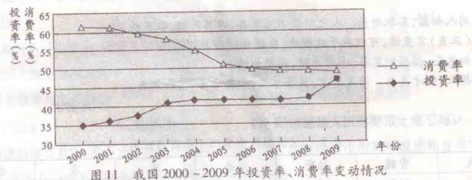

注：投资率是总投资与国内生产总值的比率，消费率是最终消费与国内生产总值的比率。投资、消费、出口被喻为拉动国民经济增长的“三驾马车”（投资与消费为内需，出口为外需）。据世界银行统计，目前全球的平均投资率约23%，消费率约75%。

**材料二**

近年来，国家对“促销费”工作采取了一系列宏观调控政策措施，着力解决制约消费需求扩大的矛盾和问题。“十二五”期间，我国将把扩大消费需求作为扩大内需的战略重点，逐步提高消费率，加快形成消费、投资、出口协调拉动经济增长的新局面。

**材料三**

国务院制定的十二五”规划纲安明确要求建立扩大消费需求的长效机制”。某市政府结合本地实际．为促进居民消费采取了一系列措施：要求干部深入基层，了解群众消费需求；加快城乡一体化进程．提高城镇化率：积极培育家庭服务、信息服务等消费新热点；实施更加积极的就业政策．提高本市最学科网(www.zxxk.com)--教育资源门户，提供试卷、教案、课件、论文、素材及各类教学资源下载，还有大量而丰富的教学相关资讯！低工费标准；加大教肓、医疗、社会保障和廉租房建设投入，完善基本公共服务体系；进一步规范市场秩序．依法打击市场违法行为。

(1)材料一反映了什么经济现象?(3分)材料一与材料二之间有什么联系?1从经济常识角度 看．提高消费率有何重要意义?(5分)

(2)联系材科一和材料二．运用主次矛盾的有关知识．谈谈你对“把扩大消费需求作为扩大内需的战略 重点”的认识。(10分)

(3)结台材料三，说明城市政府是如何坚持国家机构的组织和活动原则的。(12分)

3**9.科学地开发和利用能源才能促进人类的可持续发。阅读材料，回答问题。**

**材料一**

煤炭在工业化过程中扮演了重要角色。到18世纪，木材一直是最主要的燃料，巨大的木材消耗使森林锐减。引起木材严重短缺。但西欧大量的煤炭资源都储藏在英国，且储藏在水路交通方便、毗邻商业中心和熟练工人密集的地方。储藏集中以致必要挖掘技术的具备。使煤炭成为木材的替代品。煤炭资源的优势支持了不断扩大的铁器制造和蒸汽机的学科网(www.zxxk.com)--教育资源门户，提供试卷、教案、课件、论文、素材及各类教学资源下载，还有大量而丰富的教学相关资讯！应用。在这一点上，英国的经验与中国有明显区剐。中国的地理因素阻碍了从木材到煤炭的早期转变，因为中国的主要产煤在西北地区，离最有经济潜力的长江三角洲相距甚远。(据本特利《新全球史》)

(1)根据材料一概括煤炭在英国工业化过程中扮演重要角色的具体体现．(6分)并结合所学知识分析 煤炭在同一时期的中国没能扮演类似角色的主要原因。(学科网(www.zxxk.com)--教育资源门户，提供试卷、教案、课件、论文、素材及各类教学资源下载，还有大量而丰富的教学相关资讯！4分)

**材料二**

洋务派开办军事工业，加之外资工业扩大，煤炭的需求量日益增加，进口量迅速扩走，供求关系紧张价格昂贵．成为洋务军事工业的一大经济负担。1867年，曾国藩向清廷提出：“挖煤一事，借外国开挖之器兴中国永远之利。似尚可试办。”l872年．李鸿章进一步强调若能自开煤矿，则“洋煤不阻自地，船、厂亦应用不穷”，与塞满卮、求富强“殊有关系”。l874年，李鸿章、沈葆桢重提“开采煤矿，以济军需”。l875年，清廷学科网(www.zxxk.com)--教育资源门户，提供试卷、教案、课件、论文、素材及各类教学资源下载，还有大量而丰富的教学相关资讯！放弃开采煤矿的禁令，允许试办机器采煤业。于是，出现了兴办民族煤矿企业的热潮。

表3 1875学科网(www.zxxk.com)--教育资源门户，提供试卷、教案、课件、论文、素材及各类教学资源下载，还有大量而丰富的教学相关资讯！—1884年洋务派创办煤矿企业状况(部分)

|  |  |  |  |
| --- | --- | --- | --- |
| 企业名称 | 开办年份 | 停办年份及原因 | 创办人 |
| 直隶磁州煤矿 | 1875 | 1883 退股 | 李鸿章 |
| 湖北兴国煤矿 | 1875 | 1879 经费无着 | 盛宣怀 |
| 台湾基隆煤矿 | 1876 | 1892亏损 | 沈葆桢 |
| 直隶开平爆矿 | 1873 |  | 李鸿章 |
| 徐州利国驿煤铁矿 | 1882 | 1886亏损 | 胡思燮 |

【据张海鹏《中国近代通史》第三卷“早期现代化的尝试”】

（2）根据材料二结合所学知识分析当时兴办煤矿企业热潮出现的主要原因。（6分）概括这些企业的经营状况。（4分）。

**材料三**

燃烧煤、石油、天然气等化石能源产生的废气，影响气候、危及人体健康的问题日益严峻。因而，太阳能、核能、风能、潮汐能等新能源的开发利用受到广泛重视。

据测算，全球可开发风能总量比水能总量大十倍。我过沿海地区也蕴藏着丰富的风能资源。

（3）请在答题卡数码代号的横向上，回答图12相应数码框中的内容，显示燃烧化石能源对人体危害的过程，以反映开发新能源的必要性。（6分）

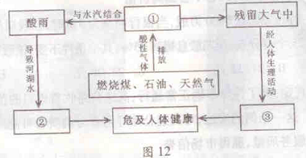

**材料四**

亚马逊河河河口位置（图13）

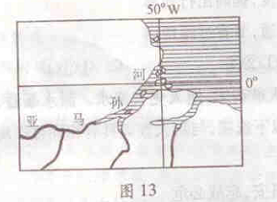

（4）许多大河河口地区有丰富的潮汐能资源。据材料四，分析亚马逊河河口潮汐潮位高的原因。（6分）

（5）简述我国东南沿海地区风能资源丰富的自然条件。（8分）

**材料五**

优化能源结构，发展新能源产业是我国“十二五”规划纲要提出的重要任务，其中包括高效发展核电。据资料，1公斤核燃料铀——235裂变释放的能量相当于2700吨标准煤燃烧释放的能量；与风电、太阳能等新能源相比，核电基本不受风、阳光等自然条件的影响；核电站不排放有害气体和烟尘，其一年产生的二氧化碳，是同等规模火电站排放量的1.6%；我国目前已建成13太核电机组，电价普遍低于当地标杆电价；2010年，全球发电总量中核电占16%，我国发电总量中核电占2%。据预测，到2015年，我国社会用电量将达6.27万亿千瓦时，年均增长率约为8.5%。

